МИНИСТЕРСТВО СЕЛЬСКОГО ХОЗЯЙСТВА
РОССИЙСКОЙ ФЕДЕРАЦИИ

Департамент научно-технологической политики и образования

Федеральное государственное бюджетное учреждение
СЕВЕРО - КАВКАЗСКАЯ ГОСУДАРСТВЕННАЯ ЗОНАЛЬНАЯ
МАШИНОИСПЫТАТЕЛЬНАЯ СТАНЦИЯ

ОТЧЕТ № 11-41-14 (4010082)
от 15 декабря 2014 года
выполнения информационной услуги
по результатам испытаний
сельскохозяйственной машины

ПЛУГА ЧИЗЕЛЬНОГО ПЧМ-4

Зерноград 2014
СОДЕРЖАНИЕ

Введение 3
1 Назначение машины 4
2 Условия испытаний и режимы работы машины 7
3 Результаты испытаний 9
3.1 Показатели назначения 9
3.2 Перечень несоответствий машины требованиям НД 11
4 Оценка эффективности изменений, внесенных
в конструкцию машины, и особенности конструкции 11
5 Заключение по результатам испытаний 12
6 Выводы 14

ВВЕДЕНИЕ

Наименование машины | Плуг чизельный
Марка машины | ПЧМ-4
Заводской номер машины | 14001
Год изготовления | 2014
Изготовитель | ЗАО «КОМЗ-Экспорт»
Сведения о сертификации | -
Период проведения испытаний | 03.06…01.12.2014
Место проведения испытаний | ФГБУ «Северо-Кавказская МИС»

Испытания проведены на соответствие плуга чизельного ПЧМ-4 требованиям ТУ 4732-045-48265127-2013, утвержденных Генеральным директором ЗАО «КОМЗ-Экспорт» 05 августа 2013 года, по рабочей программе-методике, утвержденной директором ФГБУ «Северо-Кавказская МИС»
10 июня 2014 года.

1 НАЗНАЧЕНИЕ МАШИНЫ

Плуг чизельный ПЧМ-4 (рис. 1 и 2) предназначен для основной безотвальной обработки почв с удельным сопротивлением до 0,12 МПа под зерновые и технические культуры на глубину до 45 см. Плуг чизельный может использоваться по отвальным и безотвальным фонам для углубления и разуплотнения пахотного горизонта, улучшения лугов и пастбищ.
Для нормальной работы плуга почва на участке должна соответствовать следующим требованиям: влажность почвы должна быть не более 30%, твёрдость - до 40 кгс/см², длина растительных остатков на поверхности поля не должна превышать 250 мм, уклон поля - не более 8%.
Плуг чизельный ПЧМ-4 представляет собой навесное орудие с симметрично установленными рабочими органами (правыми и левыми) для безотвального рыхления почвы и шлейфом (катками) для разрушения и выравнивания верхнего слоя почвы.
Орудие агрегатируется с тракторами класса 5.
Способ агрегатирования - навесной.

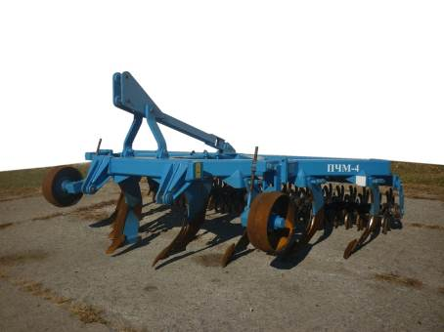

Рисунок 1 - Плуг чизельный ПЧМ-4 в рабочем положении.
Вид спереди слева

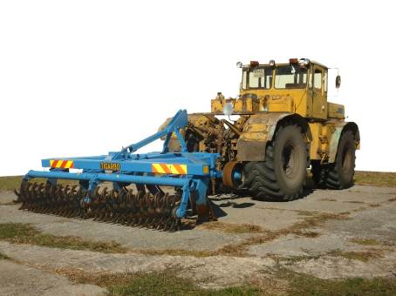

Рисунок 2 - Плуг чизельный ПЧМ-4 в агрегате с трактором
К-701 в рабочем положении. Вид сзади справа

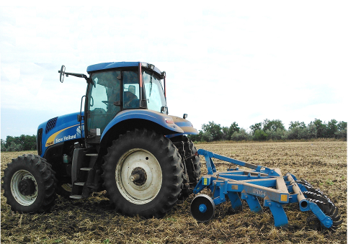

Рисунок 3 - Плуг чизельный ПЧМ-4 в агрегате с трактором
New Holland T8040 в работе. Вид слева

2 УСЛОВИЯ ИСПЫТАНИЙ И РЕЖИМЫ РАБОТЫ МАШИНЫ

Показатель | Значение показателя по:
Показатель | НД | данным  испытаний
1 | 2 | 3
Вид работы | Основная безотвальная обработка | Основная безотвальная обработка стерни озимой пшеницы на глубину 45 см
Условия испытаний:
Рельеф (уклон), град. | До 8  До 8*  До 8** | 0,8
Микрорельеф, см:  - продольный  - поперечный | Нет данных  То же | 1,2  2,6
Влажность почвы, %,  в слоях, см:  от 0 до 10 включ.  св. 10 до 20 включ.  св. 20 до 30 включ.  св. 30 до 40 включ.  св. 40 до 50 включ. | До 30  До 30*  8…30**  -  -  -  -  - | 30,5  29,8  29,8  28,4  28,0
Твёрдость почвы, МПа,  в слоях, см:  от 0 до 10 включ.  св. 10 до 20 включ.  св. 20 до 30 включ.  св. 30 до 40 включ.  св. 40 до 50 включ. | До 4,5  До 4,5*  До 4**  -  -  -  -  -  - | 0,84  1,55  2,00  2,03  2,82
Масса растительных и пожнивных остатков, г/м² | Нет данных | 332
Высота (длина) растительных и пожнивных остатков, см | До 25  До 25*  До 25** | 12,3
Предшествующая обработка почвы | - | Дискование на глубину 10…12 см

Продолжение
1 | 2 | 3
Режимы работы:
- рабочая скорость, (м/с) км/ч | 1,94…2,78  (7,0…10,0)  До 2,78 (10,0)*  До 2,78 (10,0)** | 1,94…2,78  (7…10)
- рабочая ширина захвата, м | 4,0±0,2  4,3±0,2* | 4,05
- глубина обработки:  средняя, см | До 45,0  До 45,0*  До 45,0** | 45

Примечание - *Значение показателей по СТО АИСТ 4.6.
**Значение показателей по СТО АИСТ 1.12.

3 РЕЗУЛЬТАТЫ ИСПЫТАНИЙ
3.1 Показатели назначения

Показатель | Значение показателя по:
Показатель | НД | данным  испытаний
1 | 2 | 3
Техническая характеристика
Агрегатируется | Тракторы  кл. 5 | Тракторы  кл. 5
Тип изделия | Навесной
Ширина захвата, м:  - конструкционная  - рабочая | Нет данных 4±0,2 | 3,73  4,05
Скорость движения, км/ч:  - рабочая  - транспортная | 7…10  До 20 | 7…10  До 20
Габаритные размеры плуга, мм:  - длина  - ширина  - высота | 2700±50  4008±10  1805±20 | 2760  4040  1860
Габаритные размеры плуга в агрегате с трактором К-701, мм:  в рабочем положении  - длина  - ширина  - высота  в транспортном положении  - длина  - ширина  - высота | Нет данных  То же  -«-  -«-  -«-  -«- | 9890  4040  3460  (по трактору)  9630  4335  3300  (по трактору)
Дорожный просвет, мм | Не менее 300 | 470
Масса плуга, кг | 2342±5% | 2350

Продолжение
1 | 2 | 3
Функциональные показатели в агрегате с трактором К-701
(при основной безотвальной обработке стерни озимой пшеницы
на глубину 45 см)
Производительность, га/ч, за 1 ч:  - основного времени  - сменного времени | 2,80…4,00  2,28…5,88*  Нет данных | 3,85  3,05
Удельный расход топлива за время сменной работы, кг/га | То же  5,0…15,0* | 14,62
Эксплуатационно-технологические  коэффициенты:  - надежности технологического  процесса  - использования сменного времени | Не менее 0,98  0,99**  Нет данных  0,75…0,80* | 1,00  0,79
Показатели качества выполнения технологического процесса
Глубина обработки:  - средняя, см  - стандартное отклонение, см  - коэффициент вариации, % | До 45;  До 45*  До 45**  Нет данных  Не более ±4,5**  Нет данных | 43,1  ±1,34  3,1
Крошение почвы, %:  - размеры фракций до 50 мм | Нет данных  Не менее 40*  Не менее 40** | 98,6
Гребнистость поверхности почвы, см | Нет данных  Нет данных*  50 % от глубины обработки** | 3,0
Сохранение стерни, % | Нет данных  Не менее 60*  Не менее 60** | 63,7
Содержание эрозионно-опасных частиц почвы в слое от 0 до 5 см, %:  - до прохода агрегата  - после прохода агрегата | Нет данных  Не должно возрастать*  Не должно возрастать** | 17,7  18,2
Забивание и залипание рабочих органов | Нет данных  Не допускается*  Не допускается** | Не наблюдалось

Примечание - *Значение показателей по СТО АИСТ 4.6.
**Значение показателей по СТО АИСТ 1.12.

3.2 Перечень несоответствий машины требованиям НД

Наименование показателя, номер пункта НД | Значение показателя по:
Наименование показателя, номер пункта НД | НД | данным испытаний
ТУ 4732-045-48265127-2013
Пункт 1.1.10  Габаритные размеры плуга, мм:  - высота | 1805±20 | 1860

4 Оценка эффективности изменений,
внесенных в конструкцию машины,
И ОСОБЕННОСТИ КОНСТРУКЦИИ

Перечень изменений, внесенных в конструкцию плуга чизельного ПЧМ-4, предприятием-изготовителем не представлен.

Изменения, внесенные в машину в процессе испытаний

Описание конструкционных изменений (особенности конструкции) | Оценка эффективности
На плуг установлено навесное устройство, соответствующее  ГОСТ 10677.  Цель: обеспечение возможности агрегатирования плуга чизельного с отечественными тракторами класса 5 | После замены навесного устройства обеспечена возможность агрегатирования плуга чизельного с отечественны-ми тракторами класса 5.  Изменение эффективно

5 ЗАКЛЮЧЕНИЕ ПО РЕЗУЛЬТАТАМ ИСПЫТАНИЙ

В ходе испытаний опытного плуга чизельного ПЧМ-4 установлено:
- плуг доставлен на испытания автотранспортом предприятия-изготовителя в частично разобранном виде. После транспортировки и разгрузки на МИС видимых деформаций и повреждений не обнаружено. Трудоемкость досборки составила 0,45 чел.-ч;
- комплектность орудия соответствует упаковочной ведомости;
- техническая документация представлена в полном объеме;
- ТУ содержат вводную часть и разделы, расположенные в необходимой последовательности и требуемом объеме, в соответствии с
ГОСТ 2.114;
- руководство по эксплуатации и инструкция по эксплуатации имеют все необходимые разделы согласно ГОСТ 27388;
- имеются разночтения РЭ и ТУ по массе и габаритным размерам плуга;
- при первичной технической экспертизе установлено, что размеры присоединительных элементов навесного устройства плуга чизельного не соответствуют ГОСТ 10677 (устранено при проведении первичной технической экспертизы);
- испытания плуга чизельного проведены в типичных для зоны деятельности МИС условиях, соответствующих требованиям ТУ;
- лабораторно-полевые испытания плуга чизельного ПЧМ-4 проводились на основной безотвальной обработке стерни озимой пшеницы на глубину 45 см;
- плуг в агрегате с трактором К-744Р3 обеспечил рабочую скорость 9,5 км/ч, что укладывается в требования ТУ (7…10 км/ч);
- рабочая ширина захвата (4,1 м) находится в пределах ТУ
(4,0 ± 0,2 м). Глубина обработки плуга (43,4 см) соответствовала заданной. При этом, устойчивость хода рабочих органов ±(1,13 см) соответствует нормативу по СТО АИСТ 1.12 (± 4,3 см);
- плуг хорошо разделывает почву - содержание фракций почвы размером до 50 мм (98,5 %) соответствует нормативу (не менее 40 %). Прикатывающее устройство хорошо выравнивает почву - гребнистость поверхности почвы составляет 2,8 см. Как противоэрозионное орудие ПЧМ-4 по сохранению стерни (62,3 %) соответствует требованиям
СТО АИСТ 4.6 и СТО АИСТ 1.12 (не менее 60 %);
- по тяговым и мощностным показателям плуг чизельный ПЧМ-4 удовлетворительно агрегатируется с трактором К-744Р3 при обработке стерни озимой пшеницы на глубину 45 см;
- на основной безотвальной обработке почвы производительность в час основного времени составила 3,85 га/ч при рабочей скорости 9,50 км/ч. Полученные показатели соответствуют требованиям ТУ;
- производительность в час сменного времени получена 3,05 га/ч. Коэффициент использования сменного времени (0,79) соответствует требованиям СТО АИСТ 4.6 (0,75…0,80);
- эксплуатационная производительность равна 3,00 га/ч, что соответствует требованиям ТУ - 1,95…2,80 га/ч;
- технологический процесс выполняется устойчиво, что подтверждает коэффициент надежности технологического процесса, равный 1,0, при требованиях ТУ – не менее 0,98;
- по безопасности конструкции плуг чизельный ПЧМ-4 соответствует требованиям ГОСТ Р 53489;
- затраты труда на основной безотвальной обработке почвы получены 0,33 чел.-ч/га. Совокупные затраты денежных средств составили 1231,20 руб./га;
- плуг чизельный не соответствует требованиям ТУ по одному пункту;
- плуг чизельный ПЧМ-4 на МИС испытывается впервые; перечень изменений, внесенных в конструкцию орудия, предприятием-изготовите-лем не представлен;
- в процессе испытаний в конструкцию плуга внесено одно изменение по приведению в соответствие с ГОСТ 10677 присоединительных элементов навески плуга. Изменение эффективно;
- после наработки 187 ч плуг чизельный ПЧМ-4 находится в технически исправном состоянии, после замены долот и грудок рабочих органов пригоден к дальнейшей эксплуатации.

6 ВЫВОДЫ

Испытанный образец плуга чизельного ПЧМ-4 соответствует требованиям НД по показателям назначения и безопасности, соответствует современным требованиям сельскохозяйственного производства.

Директор
канд. техн. наук Г.А.Жидков

Зам.директора по испытаниям,
главный инженер А.В.Калюжный

Зав.отделом испытания
тракторных испытаний и ГСМ А.П.Бобряшов

Исполнитель Е.И. Хлыстов

